第四循环 项目计划文档

 | 第10组 大保天天健
组员： | 陈俭军  陈鹏  蒋秉良  焦紫顺  李淳雨  李豪俊 | 121250010  121250013  121250058  121250063  121250066  121250067

目录
1. 创建者 3
2. 文档使用者 3
3. 文档创建日期 3
4. 文档修改记录 3
5. 阶段目标 3
6. 日程表 3
项目日程表 3
资源日程表 4
7. 里程碑和里程碑的标志日期 5
8. 计划执行检查表 5

1. 创建者
陈俭军

2. 文档使用者
“大保天天健”成员

3. 文档创建日期
2014、4、20

4. 文档修改记录

5. 阶段目标
在第三循环，项目组需要完成一下任务：
- 详细设计实践；
- 编码开发；
- 项目评审；
- 学习单元测试方法，编写测试用例；
- 制定项目部署计划文档；

6. 日程表

项目日程表
- 根据目前的进展情况以及对下一循环的计划，得到的甘特图如下所示。
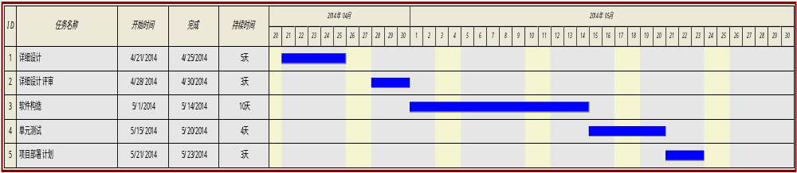
- 第二循环成本估算表（对应于甘特图）；
任务ID | 成本预估 | 实际执行记录
1 | 30人日
2 | 18人日
3 | 60人日
4 | 8人日
5 | 6人日

- 第三循环网络图:

第四循环大部分活动基本上以FS关系为主，即在完成前一个任务之后下一个任务才开始。

资源日程表
任务ID | 成本预估 | 实际执行记录
1 | 30人日
2 | 18人日
3 | 60人日
4 | 8人日
5 | 6人日

根据第二循环的工作日时间（除去周末共11天），安排各人的工作任务如下：
人员 | Day1—Day5 | Day5~7 | Day8-Day17 | Day17—Day20 | Day21—22
陈俭军 | 大家一起进行详细设计，包括界面和底层两大块 | 一起进行评审 | 一起进行软件的开发构造 |  | 项目部署计划
李淳宇 | 大家一起进行详细设计，包括界面和底层两大块 | 一起进行评审 | 一起进行软件的开发构造 |  | 项目部署计划
李豪俊
焦紫顺 | 大家一起进行详细设计，包括界面和底层两大块 | 一起进行评审 | 一起进行软件的开发构造 |  | 项目部署计划
陈鹏 | 大家一起进行详细设计，包括界面和底层两大块 | 一起进行评审 | 一起进行软件的开发构造 | 单元测试 | 项目部署计划
蒋秉良 | 大家一起进行详细设计，包括界面和底层两大块 | 一起进行评审 | 一起进行软件的开发构造 | 单元测试 | 项目部署计划

7. 里程碑和里程碑的标志日期
里程碑1：通过评审的《详细设计文档》。
里程碑日期：2014.4.20
里程碑2：可运行软件成品。
里程碑日期：2014.5.17

下一个循环最重要的里程碑是《详细设计文档》和软件的可运行版本，表明项目的重要工作详细设计的完成，也表明团队即将完成项目的开发

8. 计划执行检查表
根据资源日程表的内容，制定如下执行检查表：

人员 | Day1—Day5 | Day5~7 | Day8-Day17 | Day17—Day20 | Day21—22
陈俭军 | 详细设计初步文档 | 《详细设计》文档定稿 | 软件可运行版本 |  | 软件部署计划文档
李淳宇 | 详细设计初步文档 | 《详细设计》文档定稿 | 软件可运行版本 |  | 软件部署计划文档
李豪俊
焦紫顺 | 详细设计初步文档 | 《详细设计》文档定稿 | 软件可运行版本 |  | 软件部署计划文档
陈鹏 | 详细设计初步文档 | 《详细设计》文档定稿 | 软件可运行版本 | 单元测试用例和测试结果 | 软件部署计划文档
蒋秉良
。

